【党旗飘飘】数据科学与管理工程系党支部主题党课学习
时间：2023-11-17
11月16日下午，数据科学与管理工程系党支部在玉成楼106会议室开展了主题党课学习，会议由支部书记刘燕武同志主持，本次党课主题为《铸牢中华民族共同体意识，推进新时代党的民族工作高质量发展》。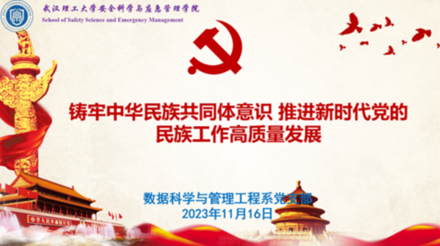
刘燕武同志向支部成员解读了中共中央政治局第九次集体学习会的会议精神。会议强调，铸牢中华民族共同体意识，就是要引导各族人民牢固树立休戚与共、荣辱与共、生死与共、命运与共的共同体理念。要全面贯彻党的二十大部署，准确把握党的民族工作新的阶段性特征，把铸牢中华民族共同体意识作为党的民族工作和民族地区各项工作的主线，不断加强和改进党的民族工作，扎实推进民族团结进步事业，推进新时代党的民族工作高质量发展。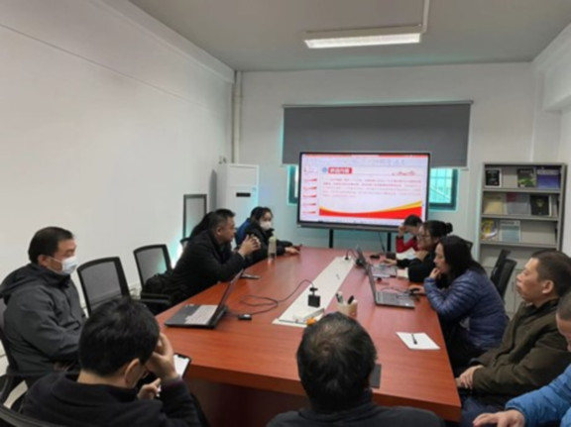
通讯员：赵不钒 审稿人：刘燕武

